Филиал федерального государственного бюджетного образовательного учреждения высшего образования "Удмуртский государственный университет" в городе Воткинске (программы СПО)


Педагогический анализ / мониторинг
результатов Федерального интернет-экзамена
в сфере профессионального образования

21.02.01 «Разработка и эксплуатация нефтяных и газовых месторождений»
март – июль 2025
Оглавление
Для обновления содержания нажмите на слове здесь правой кнопкой мыши и выберите пункт меню "Обновить поле"

Введение
«Федеральный интернет-экзамен в сфере профессионального образования» (ФЭПО) является одной из широко востребованных вузами и ссузами объективных процедур оценки качества подготовки студентов и учащихся. В условиях модернизации образования и внедрения в образовательный процесс федеральных государственных образовательных стандартов (ФГОС) в ФЭПО реализована технология независимой оценки результатов обучения студентов на основе компетентностного подхода.
В рамках компетентностного подхода ФЭПО предложена уровневая модель педагогических измерительных материалов и модель оценки результатов обучения студентов для проведения поэтапного анализа достижений обучающихся.
Представленный в данной книге педагогический анализ/мониторинг по результатам ФЭПО в рамках компетентностного подхода предназначен для представителей деканата и заведующих выпускающими кафедрами и отражает информацию о результатах тестирования студентов, обучающихся по специальностям, реализующим федеральные государственные образовательные стандарты.
В первом разделе представлены количественные показатели участия в ФЭПО.
Во втором разделе приведена модель оценки результатов обучения, используемая в рамках компетентностного подхода ФЭПО.
Третий раздел посвящен сравнительной оценке результатов обучения студентов данной образовательной организации и образовательных организаций, использовавших сервис (программы СПО), обучающихся по специальности 21.02.01 «Разработка и эксплуатация нефтяных и газовых месторождений».
В четвертом разделе отражен мониторинг результатов обучения студентов вуза (программы СПО) и образовательных организаций, использовавших сервис (программы СПО), обучающихся по специальности 21.02.01 «Разработка и эксплуатация нефтяных и газовых месторождений».
В приложении описаны формы представления результатов тестирования, используемые в данном отчете.

Показатели участия в ФЭПО-37 – ФЭПО-41 (специальность 21.02.01 «Разработка и эксплуатация нефтяных и газовых месторождений»)

Количественные показатели участия студентов образовательных организаций
Количество сеансов тестирования студентов образовательных организаций, использовавших сервис (программы СПО), обучающихся по специальности «Разработка и эксплуатация нефтяных и газовых месторождений», отражено в таблице 1.1, где также приведено количество образовательных организаций, реализующих данную специальность и принявших участие в ФЭПО-37 – ФЭПО-41.
Таблица 1.1 – Количественные показатели участия в ФЭПО
Период  проведения | Этап | Количество  образовательных организаций, использовавших сервис (программы СПО) | Количество сеансов тестирования
март –  июль 2023 | ФЭПО-37 | 9 | 1827
октябрь 2023 –  февраль 2024 | ФЭПО-38 | 8 | 2386
март –  июль 2024 | ФЭПО-39 | 12 | 2759
октябрь 2024 –  февраль 2025 | ФЭПО-40 | 9 | 2962
март –  июль 2025 | ФЭПО-41 | 13 | 2051
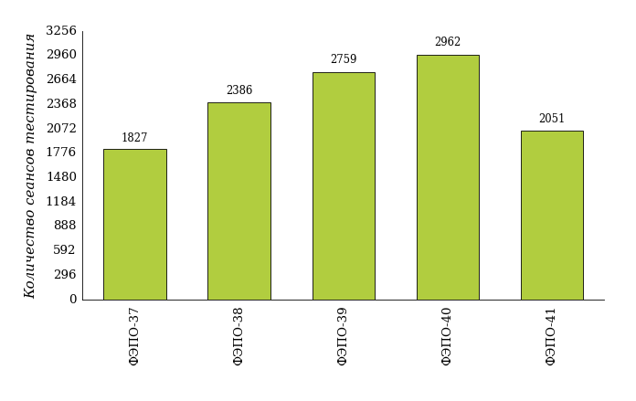
Рисунок 1.1 – Динамика сеансов тестирования студентов образовательных организаций, использовавших сервис (программы СПО)

Количественные показатели участия студентов вуза (программы СПО)
Количество результатов тестирования студентов вуза (программы СПО), обучающихся по специальности «Разработка и эксплуатация нефтяных и газовых месторождений», за пять этапов ФЭПО (в рамках компетентностного подхода) отражено в таблице 1.2.
Таблица 1.2 – Количественные показатели участия в ФЭПО студентов вуза (программы СПО)
Период  проведения | Этап | Количество  сеансов тестирования
март – июль 2023 | ФЭПО-37 | 0
октябрь 2023 – февраль 2024 | ФЭПО-38 | 118
март – июль 2024 | ФЭПО-39 | 64
октябрь 2024 – февраль 2025 | ФЭПО-40 | 322
март – июль 2025 | ФЭПО-41 | 55
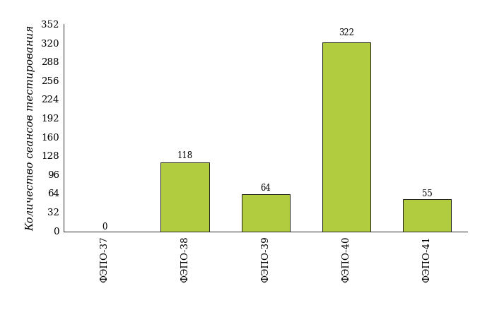
Рисунок 1.2 – Динамика сеансов тестирования студентов вуза (программы СПО)

ФЭПО: модель оценки результатов обучения
В рамках компетентностного подхода ФЭПО используется модель оценки результатов обучения, в основу которой положена методология В. П. Беспалько об уровнях усвоения знаний и постепенном восхождении обучающихся по образовательным траекториям (рисунок 2.1).
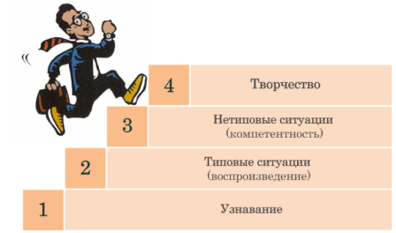
Рисунок 2.1 – Принципы восхождения по методологии В. П. Беспалько

Выделены следующие уровни результатов обучения студентов.
Первый уровень. Результаты обучения студентов свидетельствуют об усвоении ими некоторых элементарных знаний основных вопросов по дисциплине. Допущенные ошибки и неточности показывают, что студенты не овладели необходимой системой знаний по дисциплине.
Второй уровень. Достигнутый уровень оценки результатов обучения показывает, что студенты обладают необходимой системой знаний и владеют некоторыми умениями по дисциплине. Студенты способны понимать и интерпретировать освоенную информацию, что является основой успешного формирования умений и навыков для решения практико-ориентированных задач.
Третий уровень. Студенты продемонстрировали результаты на уровне осознанного владения учебным материалом и учебными умениями, навыками и способами деятельности по дисциплине. Студенты способны анализировать, проводить сравнение и обоснование выбора методов решения заданий в практико-ориентированных ситуациях.
Четвертый уровень. Студенты способны использовать сведения из различных источников для успешного исследования и поиска решения в нестандартных практико-ориентированных ситуациях. Достигнутый уровень оценки результатов обучения студентов по дисциплине является основой для формирования компетенций, соответствующих требованиям ФГОС.
Для студента достигнутый уровень обученности определяется по результатам выполнения всего ПИМ в соответствии с алгоритмом, приведенным в таблице 2.1.
Таблица 2.1 – Алгоритм определения достигнутого уровня обученности для студента
Объект  оценки | Показатель оценки  результатов обучения студента | Уровень обученности  (уровень результатов обучения)
Студент | Менее 70% баллов за задания каждого из блоков 1, 2 и 3 | Первый
Студент | Не менее 70% баллов за задания блока 1  и меньше 70% баллов за задания каждого из блоков 2 и 3  или  Не менее 70% баллов за задания блока 2  и меньше 70% баллов за задания каждого из блоков 1 и 3  или  Не менее 70% баллов за задания блока 3  и меньше 70% баллов за задания каждого из блоков 1 и 2 | Второй
Студент | Не менее 70% баллов за задания каждого из блоков 1 и 2  и меньше 70% баллов за задания блока 3  или  Не менее 70% баллов за задания каждого из блоков 1 и 3  и меньше 70% баллов за задания блока 2  или  Не менее 70% баллов за задания каждого из блоков 2 и 3  и меньше 70% баллов за задания блока 1 | Третий
Студент | Не менее 70% баллов за задания каждого из блоков 1, 2 и 3 | Четвертый
Показатели и критерии оценки результатов обучения для студента и для выборки студентов специальности на основе предложенной модели представлены в таблице 2.2.
Таблица 2.2 – Показатели и критерии оценки результатов обучения
Объект  оценки | Показатель оценки  результатов обучения | Критерий оценки  результатов обучения
Студент | Достигнутый уровень  результатов обучения | Уровень обученности  не ниже второго
Выборка  студентов  специальности | Процент студентов  на уровне обученности  не ниже второго | 60% студентов на уровне обученности  не ниже второго

Результаты обучения студентов специальности 21.02.01 «Разработка и эксплуатация нефтяных и газовых месторождений» вуза (программы СПО) и образовательных организаций, использовавших сервис (программы СПО), в рамках ФЭПО-41
В разделе представлена информация о результатах тестирования студентов специальности «Разработка и эксплуатация нефтяных и газовых месторождений» по двум показателям:
- доля студентов по проценту набранных баллов за выполнение ПИМ позволяет провести экспресс-оценку результатов тестирования;
- доля студентов, находящихся на уровне обученности не ниже второго позволяет провести более глубокий анализ результатов обучения в соответствии с предложенной моделью.
Результаты тестирования студентов специальности и образовательных организаций, использовавших сервис (программы СПО), по показателю «Доля студентов по проценту набранных баллов за выполнение ПИМ» представлены на рисунке 3.1.
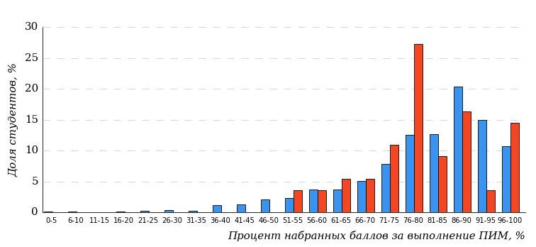
Рисунок 3.1 – Распределение результатов тестирования студентов вуза (программы СПО)
с наложением на общий результат образовательных организаций, использовавших сервис (программы СПО)
Распределение результатов тестирования студентов специальности «Разработка и эксплуатация нефтяных и газовых месторождений» вуза (программы СПО) и образовательных организаций, использовавших сервис (программы СПО), по показателю «Доля студентов, находящихся на уровне обученности не ниже второго» в соответствии с моделью оценки результатов обучения представлено на рисунке 3.2.
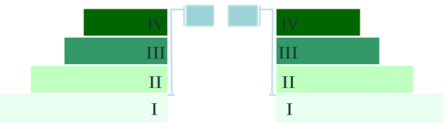
7%
12%
56%
25%
93%
99%
1%
13%
35%
51%
«bad_picture»
вуз (программы СПО) | образовательные организации, использовавшие сервис (программы СПО)
Рисунок 3.2 – Диаграмма распределения результатов тестирования студентов
по уровням обученности
Как видно из рисунка 3.2, доля студентов специальности «Разработка и эксплуатация нефтяных и газовых месторождений» вуза (программы СПО), находящихся на уровне обученности не ниже второго, составляет 99%, а доля студентов данной специальности образовательных организаций, использовавших сервис (программы СПО), на уровне обученности не ниже второго – 93%.
На диаграмме (рисунок 3.3) темным столбиком отмечен результат по показателю «Доля студентов на уровне обученности не ниже второго» для специальности «Разработка и эксплуатация нефтяных и газовых месторождений» вуза (программы СПО) на фоне образовательных организаций, использовавших сервис (программы СПО), реализующих данную специальность (в рамках ФЭПО-41).
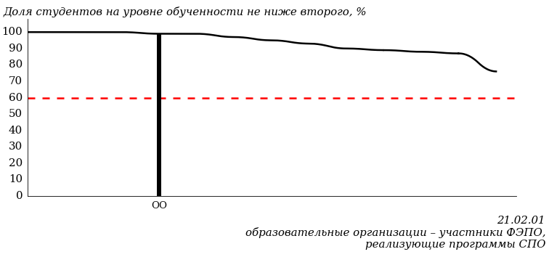
Рисунок 3.3 – Диаграмма ранжирования образовательных организаций, использовавших сервис (программы СПО)
по показателю «Доля студентов на уровне обученности не ниже второго»
ПРИМЕЧАНИЕ:
Фон образовательных организаций, использовавших сервис (программы СПО), не приводится, если их количество по данной специальности не превышает 5.
На рисунке 3.3 красной линией показан критерий оценки результатов обучения «60% студентов на уровне обученности не ниже второго».
На диаграмме (рисунок 3.4) представлено распределение студентов вуза (программы СПО) специальности «Разработка и эксплуатация нефтяных и газовых месторождений» по уровням обученности в соответствии с процентом набранных баллов по результатам выполнения ПИМ.
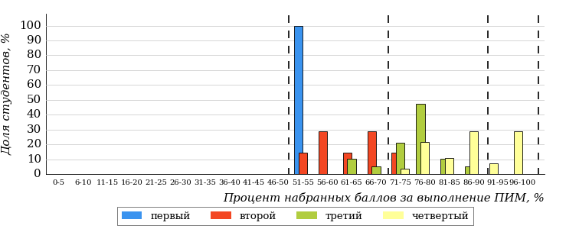
Рисунок 3.4 – Распределение результатов тестирования студентов вуза (программы СПО)
по уровням обученности в соответствии с процентом набранных баллов
за выполнение ПИМ
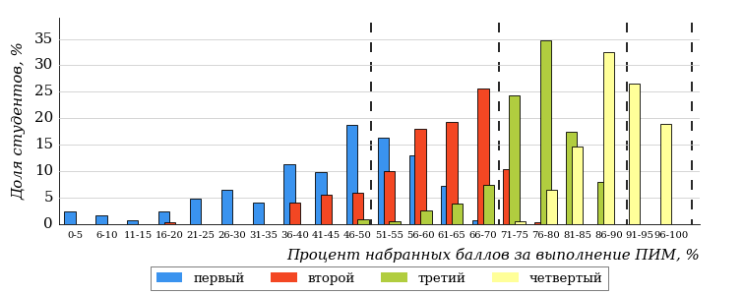
Рисунок 3.5 – Распределение результатов тестирования студентов образовательных организаций, использовавших сервис (программы СПО),
по уровням обученности в соответствии с процентом набранных баллов
за выполнение ПИМ
Диаграммы (рисунки 3.4 и 3.5) позволяют провести экспресс-оценку результатов тестирования студентов специальности вуза (программы СПО): сопоставить набранные баллы за выполнение ПИМ с уровнем обученности, а также провести сравнение результатов тестирования студентов вуза (программы СПО) по специальности «Разработка и эксплуатация нефтяных и газовых месторождений» с результатами по данным показателям этой же специальности образовательных организаций, использовавших сервис (программы СПО).
На оси абсцисс показан процент набранных баллов за выполнение ПИМ и выделена интервальная шкала по данному показателю: [0%; 50%),
[50%; 70%), [70%; 90%), [90%; 100%]. Столбцы различного цвета указывают на долю студентов, находящихся соответственно на первом, втором, третьем и четвертом уровнях обученности.
ПРИМЕЧАНИЕ:
Предложенная шкала носит рекомендательный характер и может быть использована как дополнение к построению общего рейтинга результатов тестирования.
В таблице 3.1 представлена развернутая информация о доле студентов, находящихся на различных уровнях обученности по дисциплинам, по специальности «Разработка и эксплуатация нефтяных и газовых месторождений» вуза (программы СПО) и образовательных организаций, использовавших сервис (программы СПО).
Таблица 3.1 – Результаты обучения студентов вуза (программы СПО) и образовательных организаций, использовавших сервис (программы СПО)
Дисциплина | Количество сеансов тестирования | Доля студентов,  находящихся на уровне обученности
Дисциплина | Количество сеансов тестирования | не ниже  второго |  | не ниже  третьего |  | не ниже  четвертого
Дисциплина | Количество сеансов тестирования | вуз (программы СПО) | участники | вуз (программы СПО) | участники | вуз (программы СПО) | участники
Английский язык | 34 | 100% | 98% | 91% | 93% | 71% | 73%
Экологические основы природопользования | 21 | 95% | 95% | 76% | 80% | 19% | 43%

Мониторинг результатов обучения студентов в рамках ФЭПО-37 – ФЭПО-41

Мониторинг результатов обучения студентов вуза (программы СПО) и образовательных организаций, использовавших сервис (программы СПО), обучающихся по специальности 21.02.01 «Разработка и эксплуатация нефтяных и газовых месторождений»
Распределение студентов специальности «Разработка и эксплуатация нефтяных и газовых месторождений» вуза (программы СПО) и образовательных организаций, использовавших сервис (программы СПО), ФЭПО по уровням обученности представлено на диаграмме (рисунок 4.1).
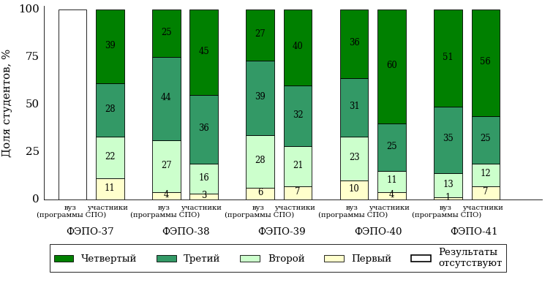
Рисунок 4.1 – Диаграмма распределения результатов обучения студентов вуза (программы СПО)
и образовательных организаций, использовавших сервис (программы СПО), по уровням обученности
Процент студентов специальности «Разработка и эксплуатация нефтяных и газовых месторождений» вуза (программы СПО) и образовательных организаций, использовавших сервис (программы СПО), находящихся на уровне обученности не ниже второго, для ФЭПО-37 – ФЭПО-41 приведен в таблице 4.1.
Таблица 4.1 – Мониторинг результатов обучения студентов вуза (программы СПО) и образовательных организаций, использовавших сервис (программы СПО)
Период проведения | Этап | Доля студентов на уровне обученности не ниже второго  (вуз (программы СПО)) | Доля студентов на уровне обученности не ниже второго  (образовательные организации, использовавшие сервис (программы СПО))
март –  июль 2023 | ФЭПО-37 |  | 89%
октябрь 2023 –  февраль 2024 | ФЭПО-38 | 96% | 97%
март –  июль 2024 | ФЭПО-39 | 94% | 93%
октябрь 2024 –  февраль 2025 | ФЭПО-40 | 90% | 96%
март –  июль 2025 | ФЭПО-41 | 99% | 93%
Мониторинг результатов обучения студентов специальности «Разработка и эксплуатация нефтяных и газовых месторождений» вуза (программы СПО) и образовательных организаций, использовавших сервис (программы СПО), по дисциплинам представлен в таблице 4.2.
Таблица 4.2 – Мониторинг результатов обучения студентов вуза (программы СПО) и образовательных организаций, использовавших сервис (программы СПО), по дисциплинам
Дисциплина | Доля студентов на уровне обученности не ниже второго
Дисциплина | ФЭПО-37 |  | ФЭПО-38 |  | ФЭПО-39 |  | ФЭПО-40 |  | ФЭПО-41
Дисциплина | вуз (программы СПО) | участ-ники | вуз (программы СПО) | участ-ники | вуз (программы СПО) | участ-ники | вуз (программы СПО) | участ-ники | вуз (программы СПО) | участ-ники
Английский язык | - | 92% | - | 96% | 90% | 95% | 90% | 94% | 100% | 99%
Информатика | - | 100% | 93% | 98% | - | 96% | 90% | 97% | - | -
История | - | 94% | 91% | 92% | - | 97% | 78% | 94% | - | 92%
Математика | - | 87% | - | 93% | 96% | 92% | 88% | 93% | - | 95%
Основы философии | - | 94% | 100% | 100% | - | 98% | 100% | 100% | - | 100%
Основы экономики | - | - | - | 98% | - | 89% | 97% | 97% | - | 90%
Экологические основы природопользования | - | 91% | 100% | 100% | 100% | 96% | - | 99% | 95% | 95%
ПРИМЕЧАНИЕ:
- В таблице красным цветом выделена доля студентов на уровне обученности
не ниже второго, составляющая меньше 60%.

Мониторинг результатов обучения студентов специальности 21.02.01 «Разработка и эксплуатация нефтяных и газовых месторождений» вуза (программы СПО) и образовательных организаций, использовавших сервис (программы СПО), по дисциплинам
Сравнение результатов обучения студентов специальности «Разработка и эксплуатация нефтяных и газовых месторождений» вуза (программы СПО) и образовательных организаций, использовавших сервис (программы СПО), по дисциплинам представлено на диаграммах (рисунки 4.2 и 4.3).
Дисциплина «Английский язык»
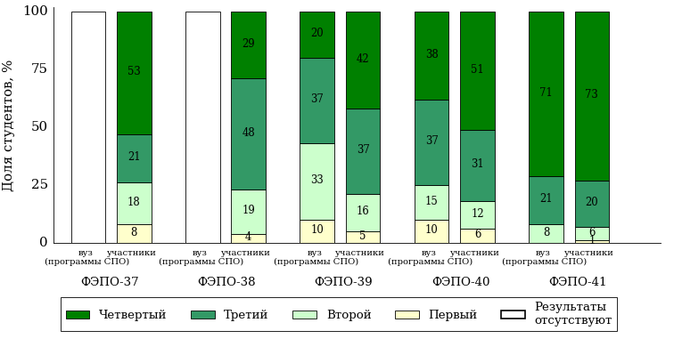
Рисунок 4.2 – Диаграмма распределения студентов вуза (программы СПО)
и образовательных организаций, использовавших сервис (программы СПО), по уровням обученности
Дисциплина «Экологические основы природопользования»
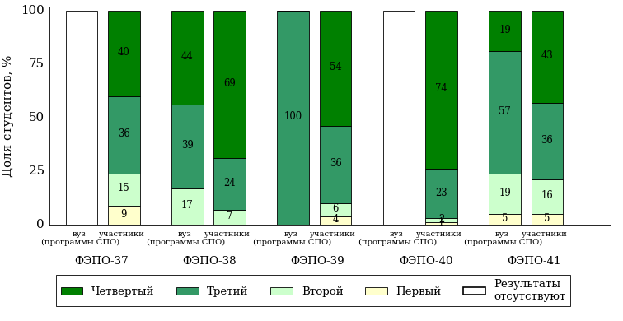
Рисунок 4.3 – Диаграмма распределения студентов вуза (программы СПО)
и образовательных организаций, использовавших сервис (программы СПО), по уровням обученности

Приложение. Формы представления результатов тестирования студентов
Обращаем Ваше внимание на то, что данное приложение содержит примеры графических форм для анализа результатов тестирования. Данные примеры не относятся к результатам тестирования студентов Вашего вуза (ссуза).

Для оценки качества подготовки студентов результаты тестирования представлены в формах, удобных для принятия организационных и методических решений:
- диаграмма распределения результатов тестирования студентов по уровням обученности («лестница Беспалько»);
- диаграмма ранжирования ООП вузов (ссузов) – участников по показателю «Доля студентов на уровне обученности не ниже второго»;
- диаграмма распределения результатов обучения студентов за пять последовательных этапов ФЭПО;
- гистограмма плотности распределения результатов тестирования студентов;
- круговая диаграмма распределения результатов обучения студентов;
- гистограмма плотности распределения результатов выполнения заданий
блока ПИМ по дисциплине;
- карта коэффициентов решаемости заданий по темам первого блока ПИМ по дисциплине;
- диаграмма результатов выполнения заданий второго и третьего блоков ПИМ по дисциплине.

Диаграмма распределения результатов тестирования студентов по уровням обученности («лестница Беспалько») позволяет оценить распределение результатов для данной группы тестируемых по уровням обученности и провести сравнение с аналогичными результатами участников ФЭПО. После диаграммы (рисунок 1) приводится информация о значении процента студентов, находящихся на уровне обученности не ниже второго как для выборки студентов вуза (ссуза), так и для выборки студентов вузов (ссузов) – участников в рамках текущего этапа ФЭПО.
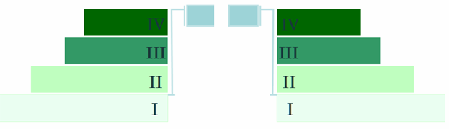
13%
25%
34%
28%
7%
87%
93%
24%
41%
28%
«bad_picture»
вуз | вузы-участники

Рисунок 1 – Диаграмма распределения результатов тестирования студентов
по уровням обученности

Диаграмма ранжирования ООП вузов (ссузов) – участников по показателю «Доля студентов на уровне обученности не ниже второго» позволяет сравнить результаты обучения студентов образовательной программы с результатами студентов аналогичных программ других образовательных организаций – участников ФЭПО – и определить на общем фоне место вуза (ссуза) по данному показателю. На диаграмме (рисунок 2) красной линией показан критерий оценки результатов обучения «60% студентов на уровне обученности не ниже второго», темным столбиком отмечен результат по этому показателю для направления подготовки вуза на фоне вузов – участников ФЭПО, реализующих данное направление подготовки.

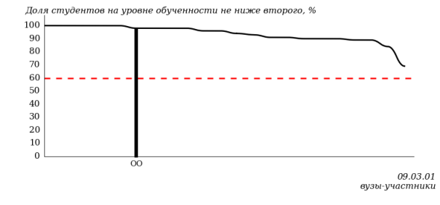
Рисунок 2 – Диаграмма ранжирования ООП вузов-участников
по показателю «Доля студентов на уровне обученности не ниже второго»

Диаграмма распределения результатов обучения студентов за пять последовательных этапов ФЭПО позволяет мониторить результаты обучения студентов по вузу в целом, по направлению подготовки (специальности), по дисциплине и провести сравнение с аналогичными результатами (рисунок 3).

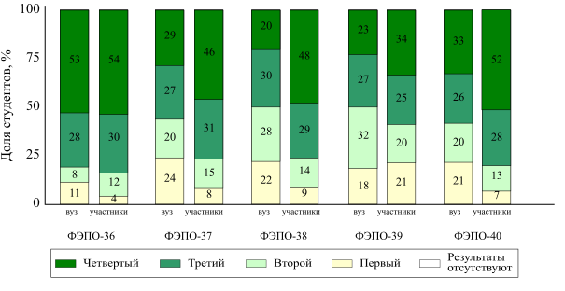Рисунок 3 – Диаграмма распределения результатов обучения студентов
за пять последовательных этапов ФЭПО

Гистограмма плотности распределения результатов тестирования студентов используется для характеристики плотности распределения данных по проценту набранных баллов за выполнение ПИМ. Каждый столбик на диаграмме (рисунок 4) показывает долю студентов, результаты которых лежат в данном 5-процентном интервале. По гистограмме определяется характер распределения результатов для данной группы тестируемых и могут быть выделены подгруппы студентов с различным качеством подготовки. Согласно предложенной модели оценки качества подготовки студентов гистограмма должна быть смещена в сторону более высоких процентов за выполнение ПИМ. Столбцы разного цвета характеризуют результаты образовательной организации и аналогичные результаты участников ФЭПО, что позволяет провести сравнение по проценту набранных баллов за выполнение ПИМ.
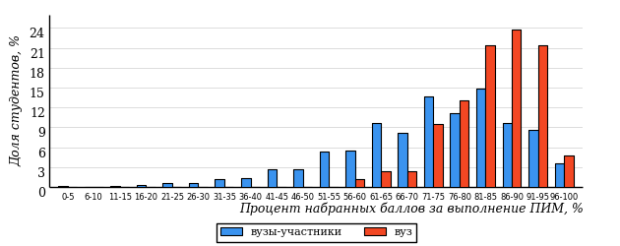
Рисунок 4 – Гистограмма плотности распределения результатов тестирования студентов
с наложением на общий результат участников

Гистограмму плотности распределения результатов тестирования студентов (рисунок 5) можно использовать для проведения экспресс-оценки результатов тестирования студентов вуза (ссуза), позволяющей сравнить набранные баллы за выполнение ПИМ с соответствующим уровнем обученности. По данному показателю предложена интервальная шкала: [0%; 50%), [50%; 70%), [70%; 90%), [90%; 100%]. Столбцы различного цвета указывают на долю студентов, находящихся соответственно на первом, втором, третьем и четвертом уровнях обученности.
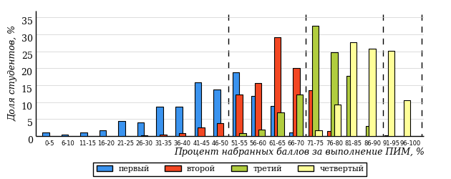
Рисунок 5 – Гистограмма плотности распределения результатов тестирования студентов
вуза (ссуза) по уровням обученности в соответствии с процентом набранных баллов
за выполнение ПИМ

В приведенных материалах использованы формы представления результатов тестирования студентов, удобные для принятия решений на различных уровнях управления учебным процессом в образовательной организации.

Результаты тестирования студентов обработаны
в Научно-исследовательском институте
мониторинга качества образования.

По представленным аналитическим материалам
ждем Ваших предложений и замечаний
по адресу:

424002, Республика Марий Эл, г. Йошкар-Ола, ул. Я. Эшпая, д. 155.

Телефоны: +7 (8362) 64-16-88; +7 (8362) 42-24-68.

Email: nii.mko@yandex.ru.

Портал i-exam.ru.

